เพื่อก้าวไปสู่การประชุมซีนอด ค.ศ. 2021 - ค.ศ. 2023

บิชอปนำสัตบุรุษทุกคนเข้าสู่กระบวนการซีนอด
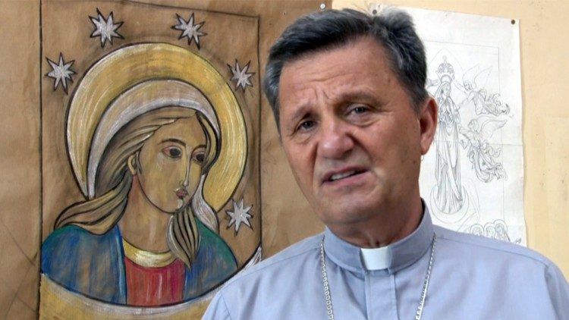
C
ardinal Mario Grech, Secretary General of the พระคาร์ดินัลมารีโอ เกรซ Synod of Bishops TOWARDS THE SYNOD

พระคาร์ดินัลมารีโอ เกรซ เลขาธิการแห่งสำนักเลขาธิการซีนอด กรุงโรม
ในการให้สัมภาษณ์กับสำนักข่าววาติกัน เลขาธิการของสำนักเลขาธิการซีนอดพระคาร์ดินัลมารีโอ เกรซ อธิบายถึงความสำคัญของขั้นตอนแรกของซีนอด ซึ่งเป็นขั้นตอนระดับเขตศาสนปกครองแต่ละแห่งในกระบวนการก้าวเดินไปด้วยกัน ซึ่งจะมีพิธีเปิดอย่างเป็นทางการ ที่กรุงโรม ในวันที่ 10 ตุลาคม 2021 ท่านกล่าวว่าขั้นตอนแรกของการปรึกษาหารือเป็น “ขั้นตอนของการวางรากฐาน ซึ่งไม่ใช่เพียงชาวคาทอลิก แต่ต้องรวมถึงทุกคนที่ได้รับศีลล้างบาป”
ขั้นตอนระดับเขตศาสนปกครอง (สังฆมณฑล) ของกระบวนการซีนอดที่กำลังจะมาถึง ซึ่งจะเริ่มต้นในดือนตุลาคม 2021 ไม่ใช่เป็นเพียงขั้นตอนของการเตรียมตัว แต่นี่จะเป็นส่วนหนึ่งของการประชุมซีนอด ประเด็นนี้ได้มีการประกาศแล้วเมื่อวันอังคารที่ 7 กันยายน ที่ผ่านมา ณ สำนักข่าววาติกันในช่วงที่มีการเปิดตัว “เอกสารเพื่อเตรียมการซีนอด” (Preparatory Document) และ “หนังสือคู่มือ” (Vademecum) สำหรับการประชุมใหญ่ซีนอดครั้งที่ 16 ในหัวข้อ “เพื่อพระศาสนจักรที่ก้าวเดินไปด้วยกัน: ความเป็นเอกภาพ การมีส่วนร่วม และการกระทำพันธกิจ” ซึ่งจะมีการประชุมระดับสากลในเดือนตุลาคม ค.ศ. 2023 พระคาร์ดินัลมารีโอ เกรซ (Mario Grech) เลขาธิการของสำนักเลขาธิการซีนอดของบรรดาบิชอปได้ประกาศว่าพระสันตะปาปาฟรานซิสจะทรงเปิดพิธีอย่างสง่าในวันที่ 10 ตุลาคม 2021 ที่กรุงโรม และในวันอาทิตย์ต่อมาคือวันที่ 17 ตุลาคม 2021 บิชอปประมุขของแต่ละเขตศาสนปกครองจะเริ่มกระบวนการการก้าวไปด้วยกันด้วยจารีตพิธีกรรมในแต่ละพระศาสนจักรท้องถิ่นของตน
ระยะเวลาระหว่างเดือนตุลาคม 2021 ถึงเดือนตุลาคม 2023 กระบวนการซีนอดจะแบ่งออดเป็น 3 ขั้นตอน โดยเริ่มจากระดับเขตศาสนปกครองสู่ระดับภาคพื้นทวีป ซึ่งในช่วงนี้จะต้องศึกษาข้อมูลต่าง ๆ ที่เป็นเครื่องมือในการทำงานที่แตกต่างกัน 2 ฉบับ คือ 1) เอกสารเพื่อการเตรียมซีนอด และ 2) คู่มือซีนอด (Vademecum) การก้าวเดินไปด้วยกันจะมุ่งไปสู่จุดสุดยอดในระดับของพระศาสนจักรสากล ดังนั้น “เอกสารเพื่อการเตรียมซีนอด (Preparatory document) จะพัฒนาให้เป็น “เครื่องมือเพื่อเอื้ออำนวยให้กับขั้นตอนแรกของการฟังและการปรึกษาหารือกับประชากรของพระเจ้าในพระศาสนจักรส่วนต่างๆ (ตุลาคม 2021 - เมษายน 2022) โดยหวังที่จะช่วยให้มีการขับเคลื่อนทั้งความคิด สร้างพลัง และจุดประกายในความคิดสร้างสรรค์ของทุกคนที่จะมีส่วนในการเดินทางร่วมกัน และเพื่อที่จะทำให้สิ่งต่าง ๆ ง่ายขึ้นในการแบ่งปันผลแห่งความพยายามของพวกเขา” ในการให้สัมภาษณ์ที่สำนักข่าววาติกันผ่านทางวิทยุวาติกันในวันอังคารที่ 7 กันยายน ที่ผ่านมา พระคาร์ดินัลเกรซได้กล่าวถึงขั้นตอนแรกในหนทางใหม่ของการก้าวเดินไปด้วยท่ามกลางประชากรของพระเจ้า
เหตุใดการประชุมซีนอดจึงใช้หัวข้อการก้าวเดินไปด้วยกัน หรือ Synodality?
ทั้งนี้เพราะว่าพระศาสนจักรต้องการที่จะเข้าใจตนเองดีขึ้น หากพระศาสนจักรไม่หันมาใช้รูปแบบของการก้าวเดินไปด้วยกันก็จะไม่เป็นพระศาสนจักร ข้าพเจ้ากล่าวเช่นนี้เพราะว่าดังที่อำนาจการสอนของพระศาสนจักรเตือนใจพวกเราว่าเมื่อพูดถึงการก้าวเดินไปด้วยกันและพระศาสนจักรพวกเราก็พูดถึงเรื่องเดียวกัน หากพระศาสนจักรไม่มีความเป็นเอกภาพ กล่าวคือผู้ที่ได้รับศีลล้างบาปทุกคนรู้สึกว่าตนมีส่วนร่วม เมื่อนั้นการประกาศพระวรสารก็จะไร้คุณค่าอย่างสิ้นเชิง

การพิมพ์เอกสารสองฉบับนี้ (เอกสารการเตรียมซีนอด และคู่มือของซีนอด) ที่แสดงถึงการเดินทางแห่งซีนอดจะออกมาในขั้นตอนใด?
เป็นความจริงว่ากระบวนการซีนอดกำลังจะเริ่มขึ้นในวันที่ 10 ตุลาคม 2021 พวกเราอาจกล่าวได้ว่าพร้อมด้วยเอกสารสองฉบับดังกล่าว โดยเฉพาะอย่างยิ่ง “เอกสารเตรียมซีนอด” เพราะเมื่อเอกสารดังกล่าวถึงมือเขตศาสนปกครองโดยผ่านทางบิชอปผู้เป็นประมุขของพระศาสนจักรท้องถิ่น การเตรียมเข้าสู่ขั้นตอนแรกของกระบวนการการก้าวเดินไปด้วยกันก็จะเริ่มต้น กล่าวคือการประชุมปรึกษาหารือกับประชากรของพระเจ้าซึ่งเป็นขั้นตอนขั้นพื้นฐานเพื่อความสำเร็จของการประชุมซีนอดในขั้นตอนต่อไป

ใครจะเป็นบุคคลหลักในการนำกระบวนการขั้นตอนแรกของการปรึกษาหารือ?

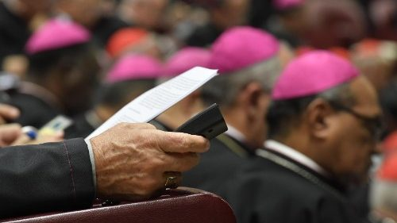

ประชากรของพระเจ้า - และดังที่ธรรมนูญของพระศาสนจักร “Lumen gentium” กล่าวไว่ว่าเมื่อพวกเรากล่าวว่า “ประชากรของพระเจ้า” นั่นหมายถึงพวกเราทุกคน: จากเปโตร คือจากพระสันตะปาปา จนถึงบุคคลสุดท้ายที่ได้รับศีลล้างบาป

ดังนั้น นี่หมายถึงผู้ที่ไม่ปฏิบัติศาสนกิจ หรือผู้ที่อยู่ห่างไกลจากพระศาสนจักรด้วยหรือไม่?
คำว่า “ทุกคน” หมายถึงทุกคนที่ได้รับศีลล้างบาปมีโอกาสที่จะสื่อสารกับผู้นำพระศาสนจักรของตนถึงพระศาสนจักรในสิ่งที่พวกเขาเชื่อว่าพระจิตทรงต้องการให้พวกเขาสื่อสาร หรือส่งสัญญาณกับพระศาสนจักรในทุกวันนี้ ข้าพเจ้าประสงค์ที่จะพูดว่า วงกลมนั้นใหญ่ยิ่งกว่านี้เสียอีก นี่ไม่ใช่เป็นการเรียกร้องต่อสมาชิกของพระศาสนจักรคาทอลิกเท่านั้น แต่กับทุกคนที่ได้รับศีลล้างบาป เพราะว่าการเดินทางไปด้วยกันนี้มีมิติแห่งความเป็นเอกภาพของคริสตศาสนิกชนด้วย

ณ สำนักแถลงข่าวได้กล่าวกันมากเกี่ยวกับการอนุญาตให้สตรีลงคะแนนเสียงได้ในขั้นตอนของการประชุมซีนอดใหญ่ระดับสากลที่ได้ถูกหยิบยกขึ้นมาอีกครั้งหนึ่ง ท่านมีความเห็นอย่างไรกับประเด็นนี้?
ในการแถลงข่าวครั้งนี้ข้าพเจ้าขอร้องนักข่าวมิให้มีการทำข่าวแบบหวือหวาเกินความจริง เพื่อเรียกร้องความสนใจกับผู้อ่านในช่วงของกระบวนการแห่งการประชุมซีนอด ข้าพเจ้าประสงค์ที่จะขอให้ทุกคนดำเนินชีวิตด้วยความบริสุทธิ์ใจ ชื่นชมกับทุกมิติที่เป็นทางบวกของการเสนอนี้ เกี่ยวกับการลงคะแนนเสียงสำหรับสุภาพสตรีนั้น ข้าพเจ้าใคร่ที่จะกล่าวว่าสิ่งที่มีความสำคัญในขณะนี้คือ โดยอาศัยความช่วยเหลือของพระจิตพร้อมกับเจตนารมณ์ที่ดีและความพากเพียร พวกเราต้องพยายามที่จะฟังกันและกัน ด้วยวิธีนี้บางทีสักวันหนึ่งเมื่อเวลาจะมาถึงอาจจะไม่มีความจำเป็นที่ต้องมีการโหวต พวกเราทุกคนสามารถมีความเห็นและมีส่วนร่วมเพื่อสร้างหลักประกันว่าเวลานั้นได้มาถึงแล้ว

เหตุใดท่านยืนยันอย่างมากเรื่องมิติชีวิตฝ่ายจิตของกระบวนการก้าวเดินไปด้วยกัน?
เพราะว่าในกระบวนการดังกล่าวพระศาสนจักรพยายามที่จะฟังพระจิต ดังนั้นมิติชีวิตฝ่ายจิตจึงเป็นกุญแจดอกสำคัญที่จะเข้าใจกระบวนการทั้งหมดนี้ หากขาดพระจิตในประสบการณ์นี้พวกเราก็ไม่อาจที่จะพูดถึงการประชุมซีนอดนี้ได้ กระบวนการซีนอดจะกลายเป็นสิ่งอื่นไป ทว่าหากพวกเราต้องการที่จะให้กระบวนการซีนอดเป็นการก้าวไปด้วยกันอย่างแท้จริง พวกเราจำเป็นต้องคุกเข่าลงและวอนขอความช่วยเหลือของพระจิต ข้าพเจ้าขอยืนยันว่าจะไม่มีการไตร่ตรองสิ่งใดได้เลยถ้าหากปราศจากองค์พระจิต

ท่านอยากเชื้อเชิญสิ่งใดเป็นพิเศษบ้างไหม ที่ท่านอยากฝากไปยังบิชอปส่วนต่าง ๆ ของโลกขอให้ร่วมมือในขั้นตอนแรกของการปรึกษาหารือกับประชากรของพระเจ้า?
ด้วยใจจริงแล้วข้าพเจ้าอยากทำเช่นนั้น ไม่ใช่การอุทธรณ์ แต่เพื่อที่จะแสดงความกตัญญูถึงบรรดาบิชอปทุกองค์ เพราะจากสัญญาณที่สำนักเลขาธิการซีนอดได้รับมา ทำให้ทราบว่าบิชอปหลายองค์มีความกะตือรือล้นอย่างมากในการที่จะเริ่มเดินทางไปด้วยกัน ข้าพเจ้าต้องขอบคุณท่านเหล่านั้นเพราะบิชอปแต่ละท่านเป็นผู้แทนของพระศาสนจักรและเป็นผู้นำของการเดินไปด้วยกันครั้งนี้ เพราะท่านเหล่านั้นเป็นผู้ที่จะต้องสร้างแรงบันดาลใจให้กับประชากรของพระเจ้า ข้าพเจ้าขอให้บิชอปทุกท่านแจกจ่ายเอกสารทั้งสองฉบับที่สำนักเลขาธิการของซีนอดได้จัดพิมพ์ออกมาให้กับทุกคน เพื่อมอบให้กับประชากรของพระเจ้าทุกคน

(วิษณุ ธัญญอนันต์ - เก็บบทสัมภาษณ์พระคาร์ดินัลมารีโอ เกรซ มาแบ่งปันและไตร่ตรอง)
Cr. Fabio Colagrande

